**CÂU HỎI TRẮC NGHIỆM 4 LỰA CHỌN**

**Câu 1.** Hoa đực không có bộ phận nào

**A.**bộ nhuỵ  **B.** bộ nhị **C.** đế hoa **D.** đài hoa

**Câu 2.** Thực vật duy trì nòi giống nhờ quá trình

**A.** quang hợp **B.** hô hấp  **C.** sinh sản **D.** phân nhánh

**Hướng dẫn giải**

Đáp án C

Trả lời chi tiết: Sinh sản là quá trình sinh vật tạo ra các cá thể mới mang đặc điểm đặc trưng của loài, đảm bảo sự tồn tại và phát triển của loài.

**Câu 3.** Hình thức sinh sản ở thực vật là

**A.** sinh sản hữu tính  **B.** sinh sản vô tính

**C.** sinh sản hữu tính và sinh sản vô tính **D.** Cả A, B, C đều sai

**Hướng dẫn giải**

Đáp án C

Trả lời chi tiết: Có hai hình thức sinh sản ở sinh vật là sinh sản vô tính và sinh sản hữu tính.

**Câu 4.** Thực vật có hình thức sinh sản vô tính là

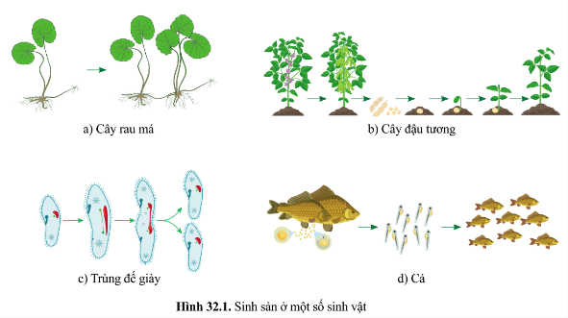

**A.** thụ phấn **B.** sinh sản sinh dưỡng **C.** trinh sinh **D.** sinh sản bằng quả

**Hướng dẫn giải**

Đáp án B

Trả lời chi tiết: Có hai hình thức sinh sản vô tinh ở thực vật là:

- Sinh sản sinh dưỡng

- Sinh sản bằng bào tử

**Câu 5.** Sinh sản bằng bào tử có thể gặp ở các loài

**A.** cây ăn quả **B.** cây thuỷ sinh **C.** cỏ **D.** rêu và dương xỉ

**Hướng dẫn giải**

Đáp án D

Trả lời chi tiết: Sinh sản bằng bào tử có ở rêu và dương xỉ

**Câu 6.** Sinh sản bằng bào tử có thể gặp ở các loài

**A.** cây ăn quả **B.** cây thuỷ sinh **C.** cỏ **D.** rêu và dương xỉ

**Câu 7.** Sinh sản sinh dưỡng là

**A.**hình thức sinh sản vô tính trong đó cá thể con được hình thành từ bộ phận sinh dưỡng của cá thể mẹ.

**B.** hình thức sinh sản hữu tính trong đó cá thể con được hình thành từ bộ phận sinh dưỡng của cá thể mẹ.

**C.** hình thức sinh sản vô tính trải qua quá trình thụ phấn

**D.** hình thức sinh sản hữu tính trải qua quá trình thụ phấn

**Hướng dẫn giải**

Đáp án B

Trả lời chi tiết: Sinh sản sinh dưỡng là hình thức sinh sản hữu tính trong đó cá thể con được hình thành từ bộ phận sinh dưỡng của cá thể mẹ.

**Câu 8.** Hình trên mô tả kỹ thuật nào

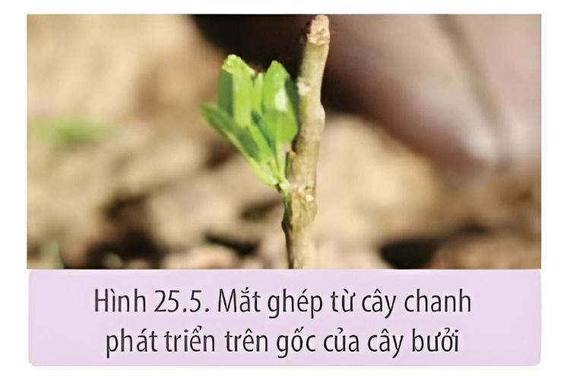

**A.** ghép cành. **B.** giâm cành **C.** chiết cành **D.** nuôi cấy mô

**Hướng dẫn giải**

Đáp án A

**Câu 9.** Loài thực vật sinh sản bằng bào tử là

**A.** xương rồng **B.** vạn tuế **C.** dương xỉ **D.** xấu hổ

**Hướng dẫn giải**

Đáp án C

Trả lời chi tiết: Sinh sản bằng bào tử có ở rêu và dương xỉ

**Câu 10.** Loài cây sinh sản bằng thân rễ là

**A.** khoai tây **B.** khoai lang **C.** chuối **D.** gừng

**Hướng dẫn giải**

Đáp án B

Trả lời chi tiết: Khoai lang là loài sinh sản bằng thân rễ.

**Câu 11.** Hình trên mô tả kỹ thuật nào

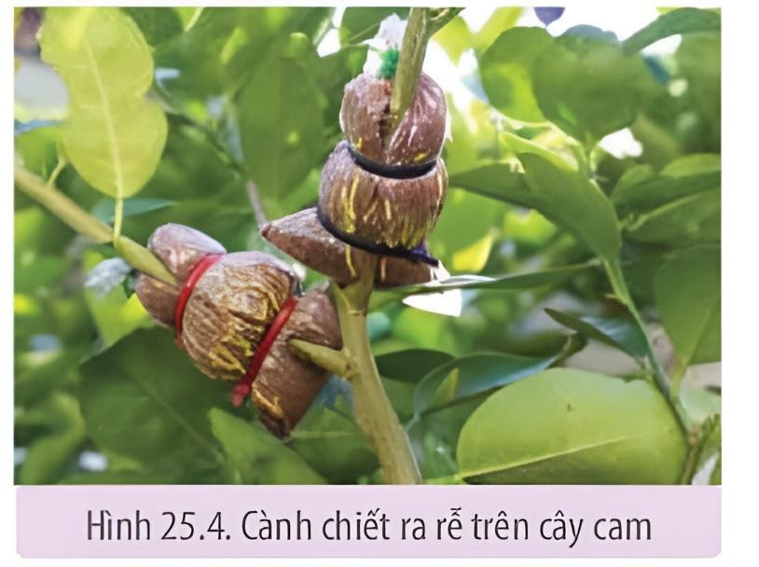

**A.** ghép cành. **B.** giâm cành **C.** chiết cành **D.** nuôi cấy mô

**Hướng dẫn giải**

Đáp án C

**Câu 12.** Cây nào dưới đây có hình thức sinh sản sinh dưỡng tự nhiên khác với những cât còn lại?

**A.** Sắn **B.** Khoai lang **C.** Cà rốt **D.** Thu hải đường

**Hướng dẫn giải**

Đáp án D

Trả lời chi tiết: Thu hải đường sinh sản bằng cách g**ieo hạt, chiết cành, giâm cành, nhân giống bằng củ hoặc tách cây**

Các cây còn lại sinh sản bằng củ.

**Câu 13.** Chiết cành thường được áp dụng ở

**A.** dừa **B.** bưởi **C.** vạn niên thanh **D.** mía

**Hướng dẫn giải**

Đáp án B

Trả lời chi tiết: Chiết canh thường được áp dụng ở bưởi, để duy trì đặc tinh tốt của cây mẹ và giúp cây con nhanh phát triển

**Câu 14.** Loài cây không được trồng bằng cách giâm cành là

**A.** khoai lang **B.** dâu tằm **C.** đu đủ **D.** rau ngót

**Hướng dẫn giải**

Đáp án B

Trả lời chi tiết: Đu đủ không thể trồng bằng cách giâm canh.

**Câu 15.** Để nhân nhanh các giống cây trồng với số lượng lớn, phương pháp hiệu quả nhất là

**A.** nuôi cấy mô từ tế bào thực vật **B.** giâm cành

**C.** chiết cành **D.** ghép cành

**Hướng dẫn giải**

Đáp án A

Trả lời chi tiết: Để nhân nhanh các giống cây trồng với số lượng lớn, phương pháp hiệu quả nhất là nuôi cấy mô từ tế bào thực vật

**Câu 16.** Trong các hình thức sinh sản dưới đây, đâu không phải ví dụ về sinh sản vô tính?

**A.** Sinh sản bằng bào tử của rêu. **B.** Sinh sản bằng thân rễ ở cây rau má.

**C.** Sinh sản bằng hạt ở cây lúa. **D.** Sinh sản bằng củ ở gừng.

**Hướng dẫn giải**

Đáp án C

**Trả lời chi tiết:** Sinh sản bằng hạt ở cây lúa là một hình thức sinh sản hữu tính

**Câu 17.** Khẳng định nào sau đây không đúng?

**A.** Sinh sản vô tính chỉ có ở thực vật

**B.** Sinh sản sinh dưỡng là sinh sản vô tính

**C.** Sinh sản bằng bào tử là sinh sản vô tính

**D.**Nhân giống vô tính ở thực vật là tạo ra cơ thể mới từ một bộ phận sinh dưỡng của cơ thể mẹ.

**Hướng dẫn giải**

**Đáp án A**

Trả lời chi tiết: Sinh sản vô tinh không chỉ có ở thực vật, mà còn có ở động vật, sinh vật nguyên sinh.

**Câu 18.** Hình thức sinh sản sinh dưỡng ít phổ biến ở

**A.** khoai lang. **B.** cây khoai tây. **C.** cây lúa. **D.** cây mía.

**Hướng dẫn giải**

Đáp án C

Trả lời chi tiết: Hình thức sinh sản sinh dưỡng ít phổ biến ở cây lúa, ở lúa thường dùng phương pháp gieo hạt.

**Câu 19.** Hình thức sinh sản của các loài thực vật bên là gì ?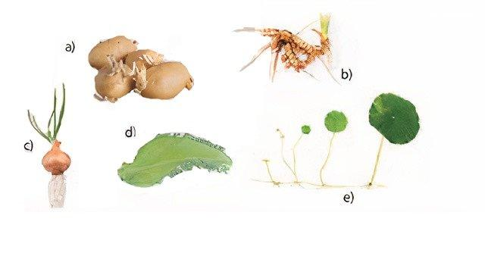

**A.** Sinh sản vô tính. **B.** Sinh sản sinh dưỡng.

**C.** Sinh sản bằng bào tử. **D.** Nuôi cấy mô

**Câu 20.** Lợi ích của sinh sản vô tính là

**A.** tạo ra thế hệ giống mới có sự thích nghi cao với môi trường biến đổi

**B.** nhân nhanh giống cây trồng, bảo vệ giống quý

**C.** tạo ra sự đa dạng trong di truyền

**D.** tạo ra các giống cây trồng mới

**Hướng dẫn giải**

Đáp án B

Lợi ích của sinh sản vô tinh là nhân nhanh giống cây trồng, bảo vệ giống quý

**Câu 21.** Hình bên mô tả hoa bí ngô cái và đực, đây là hoa đơn tính vì

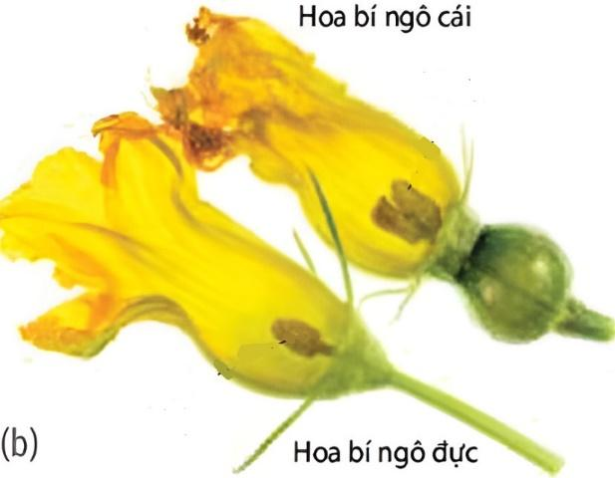

**A.** Hoa cái có cả nhị hoa và nhụy hoa

**B.** Hoa đực chỉ có nhị hoa, hoa cái chỉ có nhụy hoa

**C.** Hoa đực có cả nhị hoa và nhụy hoa

**D.** Hoa cái chỉ có nhị hoa, hoa đực chỉ có nhụy hoa

**Câu 22.** Muốn ghép cành đạt hiệu quả cao thì phải cắt bỏ hết.. (1).. ở cành ghép. Mục đích chính của việc cắt bỏ hết lá là để.. (2). Cụm từ (1) và (2) lần lượt là

**A.** 1-lá, 2-Tập trung nước nuôi các cành ghép

**B.** 1- lá, 2-tránh gió mưa làm bay cành ghép

**C.** 1- thân, 2-Loại bỏ sâu bệnh trên cành ghép

**D.** 1 thân, 2-Tiết kiệm chất dinh dưỡng cung cấp cho lá

**Hướng dẫn giải**

Đáp án A

Mục đích của việc cắt bỏ hết lá là tập trung nước nuôi các cành ghép.

**Câu 23.** Hình trên mô tả cấu tạo của một hoa đầy đủ, các chi tiết (1), (2), (3), (4) lần lượt là

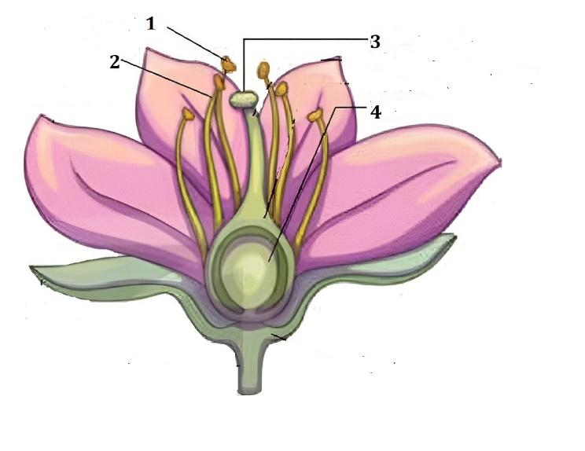

**A.** 1-bao phấn, 2-chỉ nhị, 3-núm nhụy, 4- noãn

**B.** 1-chỉ nhị, 2-bao phấn, 3-núm nhụy, 4- noãn

**C.** 1-núm nhụy, 2-chỉ nhị, 3-bao phấn, 4- noãn

**D.** 1-noãn, 2-chỉ nhị, 3-núm nhụy, 4-nhị

**Hướng dẫn giải**

Đáp án A

**Câu 24.** Sinh sản vô tính ở thực vật là cây non được sinh ra mang đặc tính

**A.** giống cây mẹ, có sự kết hợp giữa giao tử đực và giao tử cái

**B.** giống cây mẹ, không có sự kết hợp giữa giao tử đực và giao tử cái

**C.** khác cây mẹ, có sự kết hợp giữa giao tử đực và giao tử cái

**D.** khác cây mẹ, không có sự kết hợp giữa giao tử đực và giao tử cái

**Hướng dẫn giải**

Đáp án B

Trả lời chi tiết: Sinh sản vô tính ở thực vật là cây non được sinh ra mang đặc tinh giống cây mẹ, không có sự kết hợp giữa giao tử đực và giao tử cái

**Câu 25.** Điền vào chỗ trống **“** Phương pháp… là phương pháp nhân giống vô tính có hiệu quả nhất hiện nay”

**A.** gieo từ hạt **B.** chiết cành **C.** nuôi cấy mô**D.** giâm cành.

**Hướng dẫn giải**

Đáp án C

Trả lời chi tiết: Phương pháp nhân giống vô tính có hiệu quả nhất hiện nay là nuôi cấy mô

**Câu 26.** Cho thông tin ở bảng sau:

|  |  |
| --- | --- |
| Hình thức sinh sản ở thực vật | Đặc điểm |
| 1. Sinh sản hữu tính  2. Sinh sản vô tính | a. Sinh sản sinh dưỡng  b. Thụ phấn  c. Sinh sản bằng bào tử  d. Trinh sinh |

Khi nối các thông tin ở cột A và cột B, cách nối nào dưới đây là hợp lí?

**A.** 1 – a,d; 2 – b,c.  **B.** 1 – a,c; 2 – b,d. **C.** 1 – a,b; 2 – c,d. **D.** 1 – b; 2 – a,c.

**Hướng dẫn giải**

Đáp án D

**Câu 27.** Cho thông tin ở bảng sau:

|  |  |
| --- | --- |
| Cột A | Cột B |
| 1. Hoa đực  2. Hoa cái | a. Bộ nhụy  b. Bộ nhị  c. Đài hoa  d. Đế hoa |

Khi nối các thông tin ở cột A và cột B, cách nối nào dưới đây là hợp lí?

**A.** 1 – a,c,d; 2 – b,c.  **B.** 1 – b,c,d; 2 – a,c,d.

**C.** 1 – a,b,c; 2 – c,d. **D.** 1 – b,d; 2 – a,c.

**Hướng dẫn giải**

Đáp án B

**Câu 28.** Cho thông tin ở bảng sau:

|  |  |
| --- | --- |
| Hình thức sinh sản ở thực vật | Đặc điểm |
| 1. Thụ phấn  2. Tự thụ phấn  3. Thụ phấn chéo | a. Thụ phấn của hạt phấn với nhuỵ của cùng một hoa hay khác hoa nhưng cùng một cây  b. Thụ phấn của hạt phấn cây này với nhuỵ của cây khác cùng loài  c. Thụ phấn của hạt phấn của cây này với cây khác loài  d. Kết hợp giữa tinh tử cây này với trứng của cây khác  e. Quá trình hạt phấn tiếp xúc với đầu nhuỵ |

Khi nối các thông tin ở cột A và cột B, cách nối nào dưới đây là hợp lí?

**A.** 1 – e; 2 – a; 3 – d. **B.** 1 – e; 2 – c; 3 – d.

**C.** 1 – e; 2 – a; 3 – b. **D.** 1 – e; 2 – a; 3 – e.

**Hướng dẫn giải**

Đáp án C

**Câu 29.** Cho thông tin ở bảng sau:

|  |  |
| --- | --- |
| Cột A | Cột B |
| 1. Quả của cây hạt kín  2. Hạt cùa cây hạt kín | a. Là do bầu nhụy phát triển thành  b. Có thể là phương tiện đề phát tán hạt  c. Do noãn đã được thụ tinh phát triển thành  d. Hợp tử trong đó phát triển thành phôi.  e. Có vai trò bảo vệ hạt. |

Khi nối các thông tin ở cột A và cột B, cách nối nào dưới đây là hợp lí?

**A.** 1 – a,b,e; 2 – c,d. **B.** 1 – a,e; 2 – b,c,d.

**C.** 1 – a,e; 2 – c,d,e. **D.** 1 – a,d; 2 – b,c,e.

**Hướng dẫn giải**

Đáp án A

**Câu 30.** Cho thông tin ở bảng sau:

|  |  |
| --- | --- |
| Cột A | Cột B |
| 1. Quả của cây hạt kín  2. Hạt cùa cây hạt kín | a. Là do bầu nhụy phát triển thành  b. Có thể là phương tiện đề phát tán hạt  c. Do noãn đã được thụ tinh phát triển thành  d. Hợp tử trong đó phát triển thành phôi.  e. Có vai trò bảo vệ hạt. |

Khi nối các thông tin ở cột A và cột B, cách nối nào dưới đây là hợp lí?

**A.** 1 – a,b,e; 2 – c,d. **B.** 1 – a,e; 2 – b,c,d.

**C.** 1 – a,e; 2 – c,d,e. **D.** 1 – a,d; 2 – b,c,e.

**Hướng dẫn giải**

Đáp án A